Laudi alla  Madonna  Misteri Dolorosi | 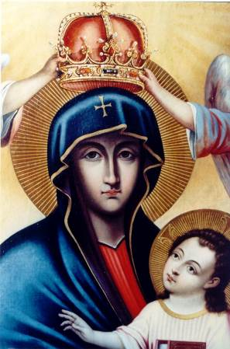

AVE MARIA DI LOURDES
1 È l'ora che pia la squilla fedel le note c'invia dell'Ave del ciel.
Rit. Ave, ave, ave, Maria! (bis)
2 Nel piano di Dio l'eletta sei tu, che porti nel mondo il Figlio Gesù.
3 A te, Immacolata, la lode, l'amor: tu doni alla Chiesa il suo Salvator.
4 Di tutti i malati solleva il dolor, consola chi soffre nel corpo e nel cuor.
5 Proteggi il cammino di un popol fedel, ottieni ai tuoi figli di giungere al ciel.

Nel nome del Padre e del Figlio e dello Spirito Santo.
Amen.
O Dio, vieni a salvarmi.
Signore, vieni presto in mio aiuto.
Gloria al Padre e al Figlio e allo Spirito Santo.
Come era nel principio, e ora e sempre nei secoli dei secoli. Amen.

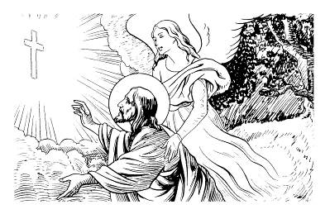
1. Gesù soffre e prega nel Getsemani
Nell’amarezza e nella sofferenza di questa ora Gesù è docile alla volontà del Padre. Si consegna per salvarci.
L’obbedienza di Gesù che ci ha redento, ci aiuti a compiere con fedeltà giorno dopo giorno il disegno di Dio.

AVE MARIA DI FATIMA
1 Il tredici maggio apparve Maria a tre pastorelli in Cova d’Irìa!
Rit. Ave, ave, ave, Maria! (bis)
2 Miei cari fanciulli, niun fugga mai più io sono la mamma del dolce Gesù.
3 Splendente di luce un sole apparia, il volto suo bello, veniva Maria.
4 In mano un rosario portava Maria che addita ai fedeli del cielo la via!
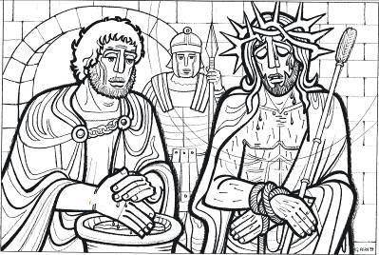
2. Gesù è umiliato e deriso
Il Redentore conosce il peso del peccato e della superbia dell’uomo. Si sottopone ad essere umiliato, picchiato e deriso per amore.
Contemplare Gesù calpestato nella sua dignità umana e deriso è comprendere la gravità delle nostre colpe. La sua docilità è speranza di guarigione e di perdono.

LIETA ARMONIA
1 Lieta armonia nel gaudio del mio spirito si espande. L’anima mia magnifica il Signor: lui solo è grande, lui solo è grande.
2 Umile ancella degnò di riguardarmi dal suo trono. E grande e bella mi fece il creator: lui solo è buono, lui solo è buono.
3 E me beata dirà in eterno delle genti il canto. Mi ha esaltata per l’umile mio cuor: lui solo è santo, lui solo è santo.


3. Gesù è coronato di spine
La regalità di Cristo si esprime nella corona di spine. Egli è Re dell’amore e del servizio. Egli si mette all’ultimo posto e dona la vita per i fratelli.
Ciò che a noi appare stoltezza e fallimento è sapienza e potenza di Dio. È la forza vera dell’amore.

VERGIN SANTA
1 Vergin santa, che accogli benigna chi t'invoca con tenera fede, volgi lo sguardo dall'alta tua sede alle preci di un popol fedel.
Rit. Deh proteggi, fra tanti perigli, i tuoi figli, o Regina del ciel. (bis)

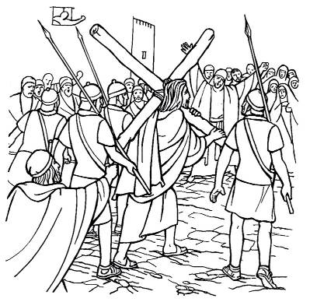
4. Gesù va al Calvario portando la croce
La salvezza passa attraverso la via del Calvario. I discepoli sono chiamati a percorrerla dietro il Maestro. Su questa via non siamo soli, c’è anche Maria, la Madre. Lei consuma ai piedi della croce il sì detto all’angelo a Nazaret.
La Madre di Gesù e nostra, Maria, è accanto a noi sempre, ce l’ha assicurato Gesù. Lei c’è soprattutto quando dobbiamo portare la croce.

VERGIN SANTA
2 Tu che gli angeli un giorno vedesti là sul Golgota piangerti accanto, or asciuga dei miseri il pianto, col materno purissimo vel.
Rit. Deh proteggi, fra tanti perigli, i tuoi figli, o Regina del ciel. (bis)

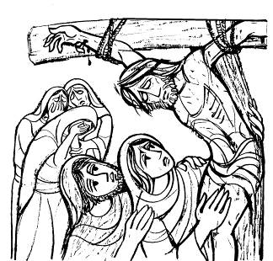
5. Gesù muore in croce.
Cristo in croce offre la sua vita per la salvezza di tutti gli uomini. Nel suo sacrificio si affida al Padre e intercede per ciascuno di noi.
Impariamo da Gesù a vivere, impariamo da lui anche a morire.

SALVE REGINA
Salve, Regina, mater misericordiæ, vita, dulcedo et spes nostra, salve. Ad te clamamus, éxules filii Evæ, ad te suspiramus, gementes et flentes in hac lacrimarum valle. Eia ergo, advocata nostra, illos tuos misericordes oculos ad nos converte. Et Iesum, benedictum fructum ventris tui, nobis post hoc exsilium ostende. O clemens, o pia, o dulcis Virgo Maria.

Prega per noi, santa Madre di Dio.
Perche siamo resi degni delle promesse di Cristo.
Preghiamo. O Dio, il tuo unico Figlio ci ha procurato i beni della salvezza eterna con la sua vita, morte e risurrezione: a noi, che con il santo rosario della beata Vergine Maria, abbiamo meditato questi misteri, concedi di imitare ciò che essi contengono e di raggiungere ciò che essi promettono. Per Cristo nostro Signore. Amen.

SALUTO A MARIA
1 Ecco il nostro saluto, o Maria; lo gradisca il tuo cuore materno, posa dolce su noi la tua mano, sai, per questo siam giunti da te.
Rit. Mamma, ti salutiamo, Mamma, noi ti preghiamo: ave, piena di grazia, sei la gioia dei nostri cuor.
2 Tu sei Mamma di tutte le genti; il tuo sguardo risplenda sul mondo, del tuo nome risuoni la terra, ogni vita si salvi per te.
3 Benedici le nostre famiglie, i bambini accarezza e difendi, dei malati conforta il dolore, guida il mondo ad amare Gesù.

